- Przedstawiony znak informuje o wjeździe na drogę:

- o jednym pasie ruchu,
- o jednym kierunku ruchu,
- o obowiązkowej jeździe w kierunku na wprost przez skrzyżowanie.

- Przedstawiony znak informuje o wjeździe na drogę:

- o jednym pasie ruchu,
- o jednym kierunku ruchu,
- o obowiązkowej jeździe w kierunku na wprost przez skrzyżowanie.

- Rowerzysta jadąc po ścieżce dla rowerów i pieszych:
- jest zobowiązany zachować szczególną ostrożność wobec pieszych i ustępować im pierwszeństwa,
- ma pierwszeństwo wobec pieszych,
- musi ustępować pierwszeństwa tylko osobom niepełnosprawnym.

- Kierującemu rowerem zabrania się:
- czepiania się pojazdów,
- zawracania,
- wyprzedzania innych pojazdów.

- Skręcając w drogę poprzeczną, kierujący rowerem zobowiązany jest ustąpić pierwszeństwa pieszym przechodzącym przez tę drogę:
- wszystkim pieszym,
- wówczas, gdy skręca w prawo,
- tylko wówczas, gdy wyznaczone jest przejście dla pieszych.

- Prawidłowo wyposażony rower powinien posiadać:
- jedno światło pozycyjne z przodu, jedno z tyłu i dzwonek,
- jedno światło białe z przodu, jedno czerwone z tyłu i dwa hamulce,
- jedno światło pozycyjne z przodu barwy białej, jedno światło pozycyjne z tyłu barwy czerwonej, czerwone światło odblaskowe, co najmniej sprawny hamulec, sygnał dźwiękowy.

- W czasie gęstej mgły:
- kierującemu rowerem zabrania się wyprzedzania innego pojazdu,
- kierującemu rowerem pod żadnym pozorem nie wolno jechać po jezdni,
- kierujący rowerem podczas omijania jest zobowiązany do używania sygnałów dźwiękowych.

- Upewnienie się czy nie nadjeżdża pociąg obowiązuje podczas przejeżdżania:
- przez każdy przejazd kolejowy,
- tylko przez przejazd wyposażony w zapory i sygnały świetlne,
- tylko przez przejazd nie wyposażony w urządzenia zabezpieczające.

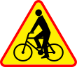

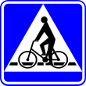
- Który z ukazanych znaków nakazuje rowerzyście poruszać się drogą dla rowerów?

1 2 3
- 1.
- 2.
- 3.


- Widoczny znak zakazuje:

- wjazdu na skrzyżowanie,
- wjazdu na skrzyżowanie, gdy nie jest możliwe jego opuszczenie,
- wjazdu na skrzyżowanie bez zatrzymania się.

- Co decyduje o pierwszeństwie przejazdu na skrzyżowaniu dróg równorzędnych?
- Zasada prawej ręki,
- Zasada lewej strony,
- Na takim skrzyżowaniu nie obowiązują żadne zasady.

- Czy rowerzysta może poruszać się po autostradzie lub drodze szybkiego ruchu?
- Tak.
- Nie.
- Tak, ale pod pewnymi warunkami.

- Rowerzysta C opuści skrzyżowanie jako:
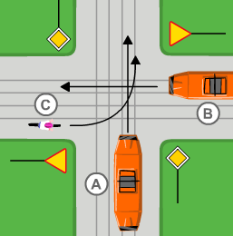
- ostatni,
- pierwszy,
- drugi.

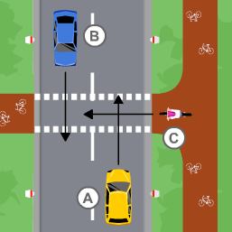
- Rowerzysta C zbliżający się do przejazdu dla rowerzystów:

- ma pierwszeństwo przed pozostałymi pojazdami,
- przejedzie jako ostatni,
- musi ustąpić pierwszeństwa pojazdowi A, który znajduje się z jego prawej strony.

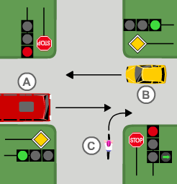
- Rowerzysta C przejeżdżający przez skrzyżowanie:

- musi zaczekać na zmianę świateł,
- może skręcić przed autobusem,
- powinien ustąpić pierwszeństwa autobusowi i – jeśli warunki pozwolą – skręcić jeszcze przed zmianą świateł.
- W przedstawionej sytuacji drogowej rowerzysta C:
- ustępuje pierwszeństwa pojazdowi A,
- ustępuje pierwszeństwa motocykliście B,
- ustępuje pierwszeństwa obu pojazdom.

- Rowerzysta może jechać dalej, gdy:
- policjant jest do niego zwrócony przodem lub tyłem,
- policjant jest do niego zwrócony bokiem,
- policjant stoi z ręką podniesioną do góry.

- Jeśli w trakcie robót drogowych umieszczone są na jezdni znaki poziome koloru białego i żółtego, należy:
- w pierwszej kolejności stosować się do oznaczeń barwy żółtej,
- przyjąć, że oznaczenia barwy żółtej dotyczą pojazdów obsługujących roboty drogowe,
- w pierwszej kolejności stosować się do oznaczeń barwy białej.



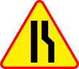
- O pierwszeństwie na zwężonym odcinku jezdni przed pojazdem nadjeżdżającym z przeciwnej strony informuje znak:

1 2 3
- 1.
- 2.
- 3.

- Który z ukazanych znaków poziomych oznacza obowiązek zatrzymania się?
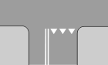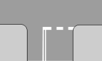
1 2 3
- 1.
- 2.
- 3.

- Numer alarmowy obowiązujący na terenie Polski i Europy to:
- 911,
- 119,
- 112.

- Zgodnie z zasadą ruchu prawostronnego rowerzysta powinien:
- jechać środkiem prawego pasa jezdni,
- poruszać się możliwie blisko prawej krawędzi jezdni,
- zwracać uwagę tylko na pojazdy nadjeżdżające z prawej strony.

- Rowerzysta włącza się do ruchu, gdy:
- wjeżdża z drogi głównej do strefy zamieszkania,
- wyjeżdża ze strefy zamieszkania na drogę główną,
- przejeżdża po chodniku do swojego miejsca zamieszkania.

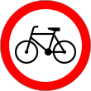
- Zamieszczony znak:

- informuje o drodze dla rowerów,
- nakazuje jazdę wyłącznie rowerem,
- zakazuje wjazdu rowerom.

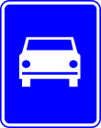
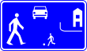
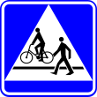
- Który z ukazanych znaków zabrania wjazdu rowerom?

1 2 3
- 1.
- 2.
- 3.

